TRẬN CHUNG KẾT WORLD CUP 2026

NEW YORK – BOSTON – ALBANY - THÁC NƯỚC HÙNG VĨ NIAGARA FALLS – HARRISBURG - WASHINGTON DC

THỜI GIAN: 10 NGÀY - 9 ĐÊM HÃNG BAY: KOREAN AIR/EVA AIR
GIÁ TOUR TRỌN GÓI/KHÁCH
SỐ LƯỢNG KHÁCH | KHỞI HÀNH TỪ HÀ NỘI | KHỞI HÀNH TỪ TP.HCM
5-9 khách | 7.990 USD | 7.990 USD
10-11 khách | 6.800 USD | 6.800 USD
12-17 khách | 7.100 USD | 7.100 USD


Tour tiêu chuẩn dịch vụ 3-4* tuyến Du lịch Mỹ của FLY USA
- Chương trình bao gồm vé vào cửa điểm tham quan nổi tiếng: Du thuyền thăm quan tượng Nữ thần tự do
- Hàng không Korean Air tiêu chuẩn 5*
- Các bữa ăn sắp xếp đa dạng từ cơm Việt Nam, Beefstake Mỹ, Buffet Quốc tế, Korean BBQ, …
- Đặc biệt một bữa tôm hùm Mỹ dành tặng Quý khách: Chỉ có trong tour của FLY USA
- Quý khách có cơ hội đặt chân đến các thành phố và tiểu bang nổi tiếng của Hoa Kỳ: Thành phố New York hiện đại và năng động có: Tượng nữ thần Tự do, Quảng trường thời đại, Phố Wall, Di tích Trung tâm thương mại Tháp đôi thế giới….
- Thủ đô Washington D.C với Nhà trắng, Quốc hội, Lầu năm góc, các bảo tàng nổi tiếng.
- Thác nước Niagara, một hệ thống thác nước hùng vĩ nằm trên biên giới giữa Hoa Kỳ (bang New York) và Canada (tỉnh Ontario)
- CHÁY HẾT MÌNH CÙNG WORLD CUP TẠI NEW JERSEY

LỊCH TRÌNH DI CHUYỂN
NGÀY 1 | HÀ NỘI/SÀI GÒN - INCHEON- NEW YORK | MÁY BAY
NGÀY 2 | NEW YORK – CITY TOUR | MÁY BAY/Ô TÔ
NGÀY 3 | NEW YORK – XEM TRẬN CHUNG KẾT WC 2026 | Ô TÔ
NGÀY 4 | NEW YORK – BOSTON CITY TOUR | Ô TÔ
NGÀY 5 | BOSTON – ALBANY - NIAGARA FALLS | Ô TÔ
NGÀY 6 | NIAGARA FALLS - HARRISBURG | Ô TÔ
NGÀY 7 | HARRISBURG – WASHINGTON DC | Ô TÔ
NGÀY 8 | WASHINGTON DC – INCHEON | Ô TÔ/MÁY BAY
NGÀY 9 | INCHEON - HÀ NỘI/SÀI GÒN | MÁY BAY

LỊCH TRÌNH CHI TIẾT
NGÀY 01: HÀ NỘI/SÀI GÒN – INCHEON ĂN/NGHỈ MB
Đoàn Sài Gòn có mặt tại sân bay Tân Sơn Nhất làm thủ tục đáp chuyến bay đi Incheon
Xe đưa đoàn ra Sân bay quốc tế Nội Bài đáp chuyến bay đi Incheon lúc 23h10.
Nghỉ đêm trên máy bay.
NGÀY 02: INCHEON – NEW YOUK ĂN 3
05.25 Hạ cánh xuống sân bay Incheon, đoàn làm thủ tục transit đáp chuyến bay đi New York lúc 10.00.
11.10 Hạ cánh xuống sân bay John F.Kennedy (New York), xe ô tô đón đoàn tại sân bay và đưa đoàn đi ăn trưa tại nhà hàng.
14.00 Sau bữa trưa Quý khách khởi hành đi thăm quan New York.
- Rockerfeller Center - Trung tâm thương mại sầm uất, nơi đặt đại bản doanh của kênh truyền hình NBC và tập trung các thương hiệu thời trang xa xỉ.
- Đại lộ số 5 - 5th Avenue - Trung tâm thời trang của nước Mỹ, nơi tập trung các sàn Catwalk và các thương hiệu thời trang lớn của thế giới.
- Quảng trường thời đại (Times Square) - Quảng trường trung tâm thành phố New York rực rỡ với những ánh đèn màu và bảng quảng cáo. Đây là nơi thị trưởng thành phố phát biểu trước công chúng và tổ chức những sự kiện lớn của New York.
Tối Dùng bữa tối tại nhà hàng địa phương.
Nghỉ đêm tại New York.

Ghi chú: Do chênh lệch múi giờ nên ngày khởi hành ở Việt Nam bay đến New York vẫn là ngày đầu tiên (Ví dụ: Ngày khởi hành là ngày 1/10 tại Việt Nam thì ngày đến New York vẫn là ngày 1/10 tính theo giờ địa phương).
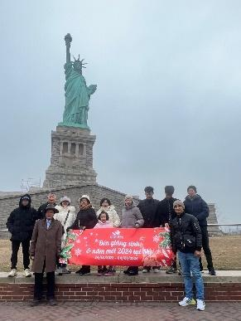 | 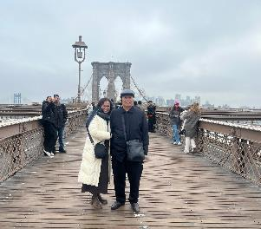 | 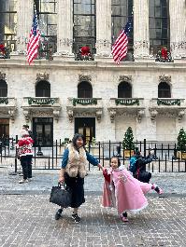 | 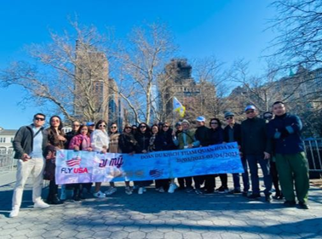
NGÀY 03: NEW YORK CITY TOUR | ĂN 3 BỮA
07.30 Đoàn dùng điểm tâm sáng tại khách sạn.
08.30 Quý khách khám phá thành phố New York - Một trong những trung tâm tài chính kinh tế lớn nhất thế giới. (LỊCH TRÌNH THAM QUAN CÓ THỂ CÓ ĐIỀU CHỈNH TUỲ THEO TÌNH HÌNH THỰC TẾ)
- Quý khách lên Du thuyền tham quan Tượng Nữ Thần Tự Do - Biểu tượng của nước Mỹ, biểu tượng của tinh thần Mỹ - tinh thần tự do. Tượng nữ thần tự do tên đầy đủ là (Nữ thần tự do soi sáng thế giới) là một tác phẩm điêu khắc theo phong cách tân cổ điển với kích thước cực lớn đặt trên đảo Liberty tại cảng New York. Tác phẩm này do kiến trúc sư Frédéric Bartholdi người pháp thiết kế và được khánh thành vào ngày 28 tháng 10 năm 1886.
12.00 Đoàn ăn trưa tại nhà hàng địa phương.
- QUÝ KHÁCH XEM TRẬN CHUNG KẾT WORLD CUP 2026
Tối Dùng bữa tối tại nhà hàng địa phương.
Nghỉ đêm tại New York.
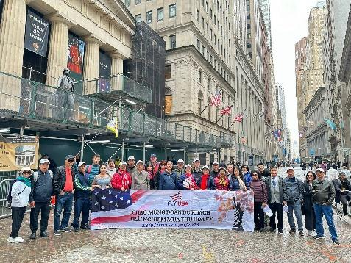 | 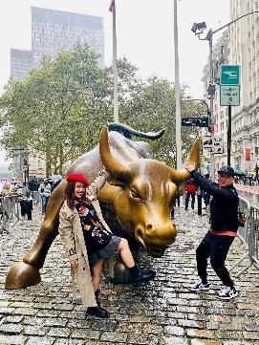 | 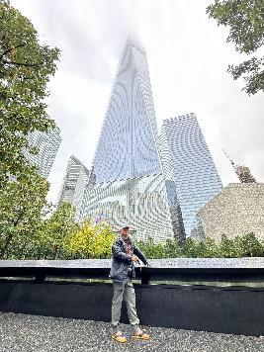 | 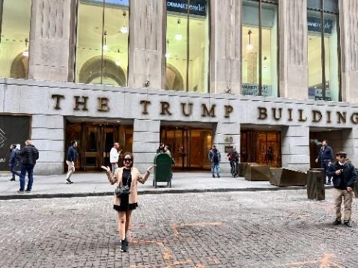
NGÀY 04: NEW YORK – BOSTON CITY TOUR | ĂN 3 BỮA
07.00 Đoàn dùng điểm tâm sáng tại khách sạn. Quý khách làm thủ tục trả phòng.
08.00 Xe đưa đoàn khởi hành đi Boston - thành phố cổ giàu nhất nước Mỹ - Nổi tiếng với nhiều công trình kiến trúc tuyệt đẹp như: nhà thờ Old North Church, tòa nhà Paul Reverse, chợ Quincy
12.00 Đoàn dùng bữa trưa tại nhà hàng
13.00 Đoàn tham quan Boston city tour, chụp ảnh bên ngoài các điểm:
- Quảng trường Boston, Thư viện Cộng đồng, phố cổ, check in con đường đá cổ nổi tiếng Boston.
- Khách sạn Omni Parker - nơi bác Hồ đã từng làm thợ bánh tại đây.
- Trường Đại học Harvard - trường đại học đầu tiên của Mỹ và thuộc Top 10 đại học danh tiếng nhất thế giới.
- Dạo phố tạo Old city hall, Old State House, và Qunicy Market
18.00 Đoàn dùng bữa tối tại nhà hàng
19.00 Xe đưa đoàn về đến khách sạn, đoàn nghỉ ngơi
Nghỉ đêm tại khách sạn tiêu chuẩn tại BOSTON.

NGÀY 05: BOSTON – ALBANY – NIAGARA FALLS | ĂN 3 BỮA
07.00 Dùng bữa sáng tại khách sạn
07.30 Đoàn làm thủ tục trả phòng khách sạn
08.00 Xe đưa đoàn di chuyển tới ALBANY (khoảng 3 giờ đồng hồ di chuyển bằng ô tô).
11.00 Tới ALBANY, đoàn dừng chân nghỉ ngơi và dùng bữa trưa tại nhà hàng
12.30 Đoàn tiếp tục di chuyển tới NIAGARA FALLS (khoảng 4 giờ 30 phút di chuyển bằng ô tô)
17.00 Tới NIAGARA FALLS - Đoàn tham quan thác nước Niagara hùng vĩ (phía bờ Hoa Kỳ). Thác nước Niagara là thác nước nằm giữa Hoa Kỳ và Canada, đứng từ bờ Hoa Kỳ, quý khách sẽ cảm nhận hết vẽ đẹp hùng vĩ mà thiên nhiên bang tặng cho con người. Quý khách sẽ đi thuyền vào lòng thác để thưởng thức hết vẻ hòanh tráng của một trong những thác nước được xếp vào 10 thác nước hùng vĩ và đẹp nhất thế giới.
18.00 Đoàn dùng bữa tối tại nhà hàng
19.00 Xe đưa đoàn về đến khách sạn, đoàn nghỉ ngơi
Nghỉ đêm tại khách sạn tiêu chuẩn tại NIAGARA FALLS

NGÀY 06: NIAGARA FALLS – HARRISBURG | ĂN 3 BỮA
07.00 Dùng bữa sáng tại khách sạn
07.30 Đoàn làm thủ tục trả phòng khách sạn
08.00 Xe đón đoàn di chuyển tới Harrisburg (Khoảng 5 giờ đồng hồ di chuyển bằng ô tô)
12.00 Đoàn dừng chân ăn trưa tại nhà hàng
13.00 Tiếp tục di chuyển tới Harrisburg và tham quan:
- Pennsylvania State Capitol (Tòa nhà Capitol Bang Pennsylvania) - Một công trình kiến trúc tuyệt đẹp, nơi bạn có thể tham gia các tour miễn phí để tìm hiểu về chính trị và lịch sử bang.
- Hershey's Chocolate World - mua sắm và thưởng thức Socola.
18.00 Đoàn dùng bữa tối tại nhà hàng
19.00 Xe đưa đoàn về đến khách sạn, đoàn nghỉ ngơi
Nghỉ đêm tại khách sạn tiêu chuẩn tại HARRISBURG

NGÀY 07: HARRISBURG - WASHINGTON DC | ĂN 3 BỮA
07.00 Dùng bữa sáng tại khách sạn
07.30 Đoàn làm thủ tục trả phòng khách sạn
08.00 Xe đón đoàn di chuyển đi Washington DC (khoảng hơn 2 giờ đồng hồ di chuyển bằng ô tô)
10.30 Tới Washington DC, đoàn tham quan và chụp ảnh tại:
- Nhà Trắng (chụp ảnh bên ngoài) - Nơi làm việc của đương kim tổng thống Hoa Kỳ, nơi đón tiếp các nguyên thủ quốc gia.
- Điện Capitol - Tòa nhà lưỡng viện Hoa Kỳ, một thiết kế kiến trúc độc đáo. Nơi đây là đối trọng quyền lực với Nhà Trắng, cùng với Tòa án tối cao tạo thành thế chân vạc quyền lực trong thể chế chính trị “Tam quyền phân lập” của Liên Bang Mỹ.
- Nhà tưởng niệm Lincoln - Tổng thống tài năng nhất nước Mỹ, người đã có công xóa bỏ chế độ nô lệ và thống nhất 36 bang của Hoa Kỳ.
- Black wall - Bức tường đen - tưởng niệm cựu chiến binh chiến tranh Việt Nam.
- Tưởng niệm cựu chiến binh chiến tranh Triều Tiên.
12.30 Đoàn dùng bữa trưa tại nhà hàng
Chiều Đoàn tự do mua sắm tại các Trung tâm thương mại tại Washington DC.
18.00 Đoàn dùng bữa tối tại nhà hàng
19.00 Xe đưa đoàn về đến khách sạn, đoàn nghỉ ngơi
Nghỉ đêm tại khách sạn tiêu chuẩn tại WASHINGTON DC

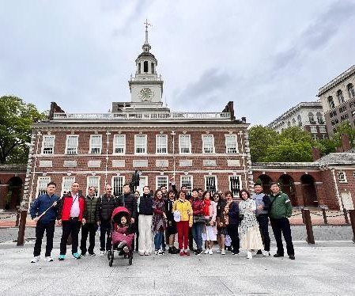 | 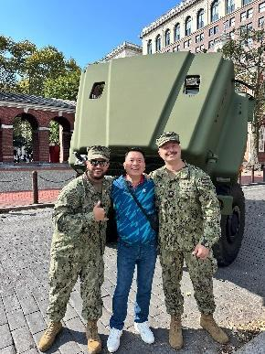 | 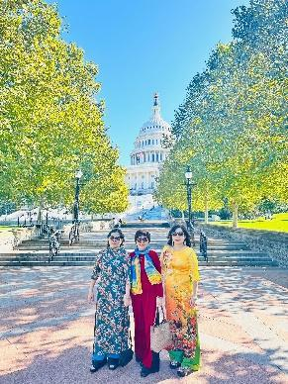 | 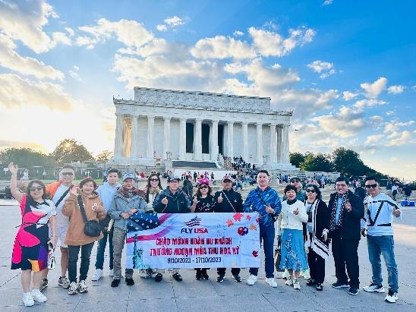
NGÀY 08: WASHINGTON DC - INCHEON | ĂN SÁNG
07.00 Dùng điểm tâm sáng tại khách sạn
Quý khách nghỉ ngơi tại khách sạn và chuẩn bị ra sân bay đáp chuyến bay về Việt Nam.
09.00 Làm thủ tục trả phòng và xe ô tô đưa đoàn ra sân bay đáp chuyến bay về Incheon lúc 13.30
Đoàn ăn/nghỉ trên máy bay.
NGÀY 09: CẢ NGÀY ĂN/NGHỈ TRÊN MÁY BAY
17.40 Đoàn hạ cánh xuống sân bay quốc tế Incheon, làm thủ tục transit đáp chuyến bay về Hà nội lúc 18.45.
21.35 Hạ cánh xuống sân bay Nội Bài/Tân Sơn Nhất, đoàn làm thủ tục nhập cảnh về Việt Nam

Đoàn Hà Nội: Xe ô tô đón đoàn về điểm hẹn ban đầu.
Đoàn Sài Gòn: Tự túc phương tiện di chuyển về trung tâm.
Kết thúc chương trình. Chia tay và hẹn gặp lại Quý khách.

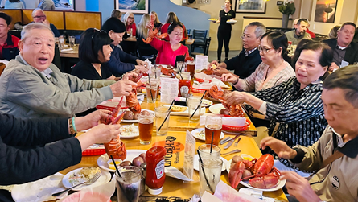 | 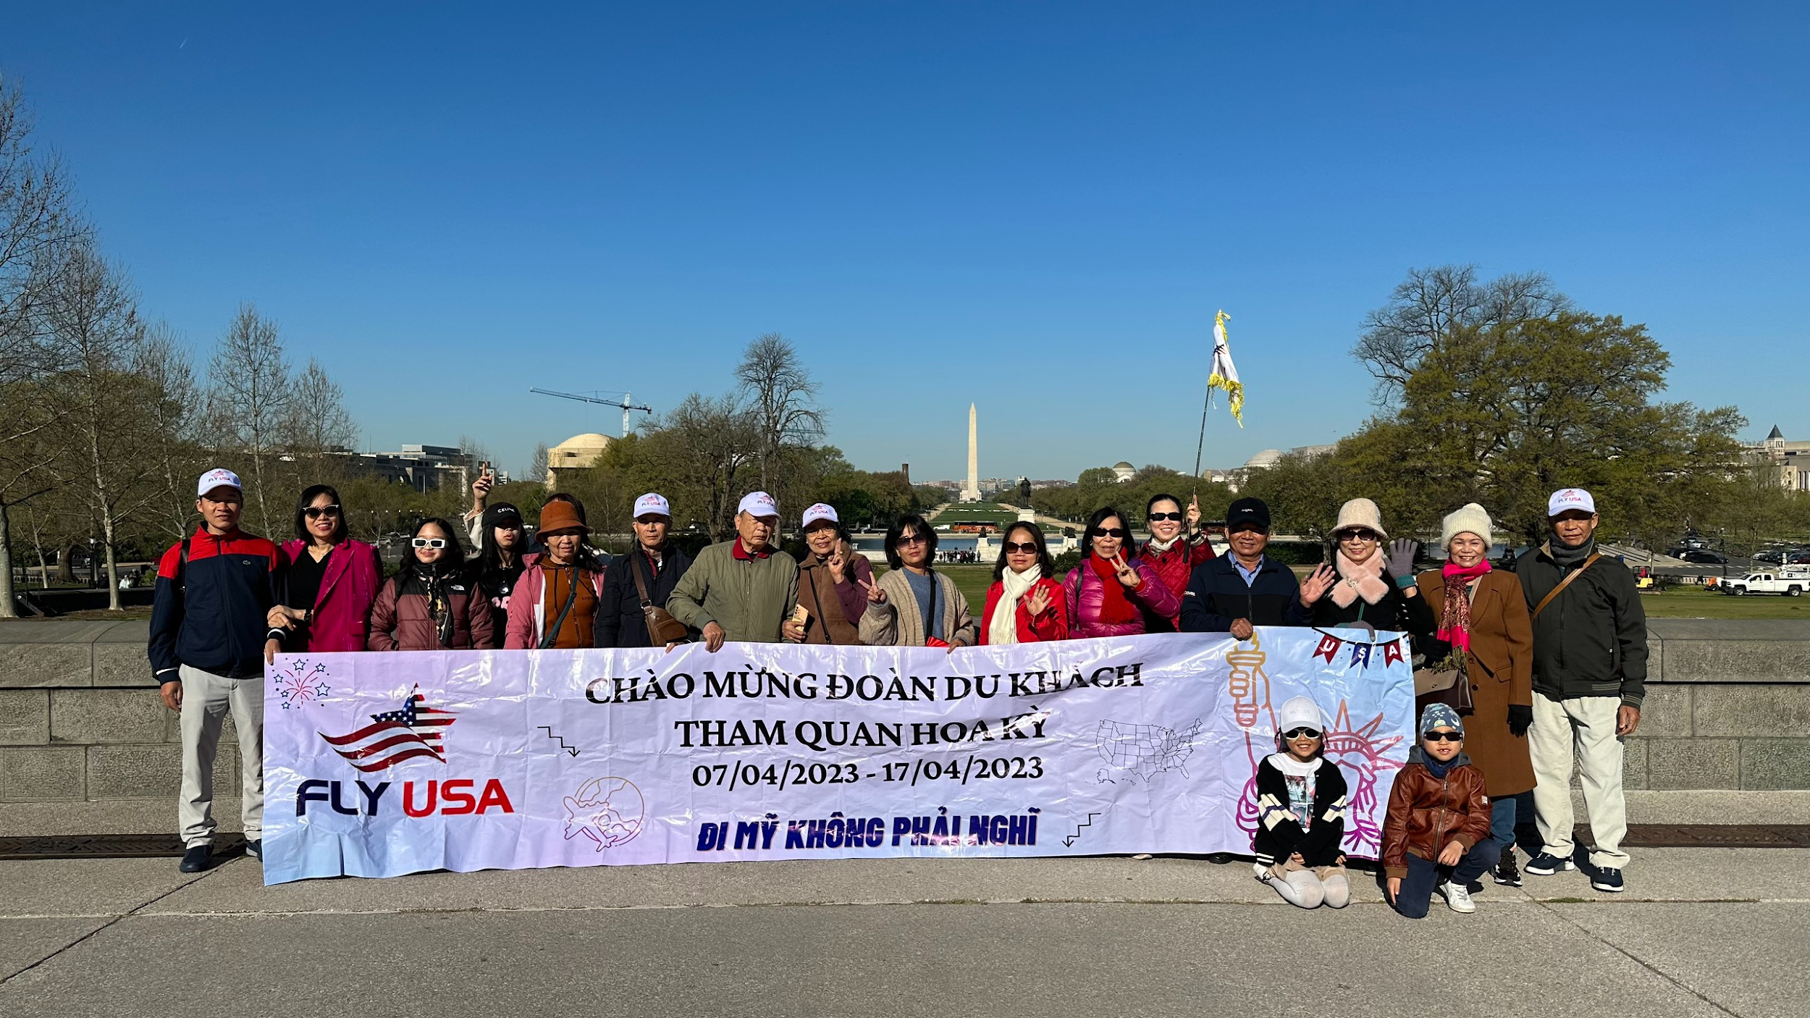 | 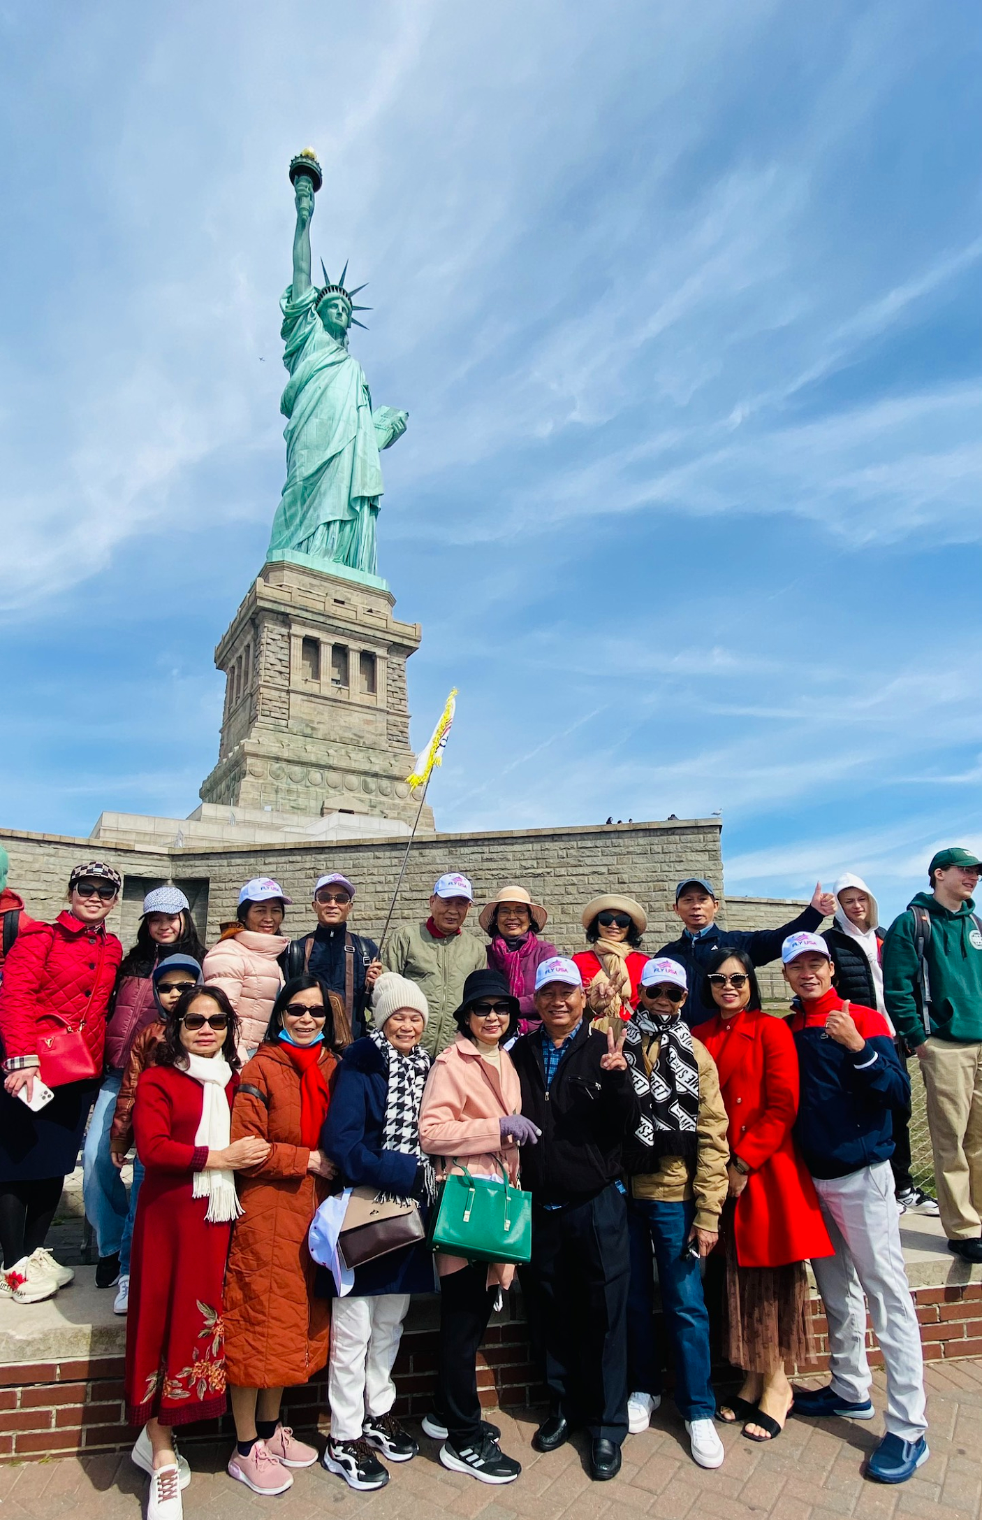

KẾT THÚC CHƯƠNG TRÌNH THAM QUAN VÀ KHÁM PHÁ NƯỚC MỸ!
GIÁ BAO GỒM
- Vé máy bay quốc tế HANOI/SAIGON - INCHEON - NEW YORK // WASHINGTON DC - INCHEON - HANOI/SAIGON (Hàng không quốc tế Korean Air/ASIANA AIRLINES/CATHAY PACIFIC/EVA AIRS) bao gồm 1 kiện hành lý 23kg/kiện
- Cước phí hành lý chặng nội địa Mỹ kiện thứ 1. Quý khách thanh toán kiện 2 (nếu có)
- Thuế sân bay các chặng quốc tế, phụ thu nhiên liệu hàng không, mức phí này có thể thay đổi dựa vào thông báo của hãng hàng không
- Nghỉ đêm khách sạn 3-4* tại Mỹ theo tiêu chuẩn, 2 người /1 phòng 2 giường, xin lưu ý nếu lẻ người sẽ ghép phòng ba chỉ có 2 giường - mỗi giường 1.4m hoặc khách đồng ý đóng thêm tiền để ở phòng đơn. (Để đảm bảo giá phòng không tăng và thuận tiện cho việc ăn uống, đa phần các khách sạn đều cách xa trung tâm từ 10-25km, khách sạn tại Las Vegas tại trung tâm thành phố)
- Các bữa ăn theo chương trình: 30-35 USD/người/bữa các bữa ăn sắp xếp đa dạng từ cơm Việt Nam, thịt bò Mỹ, Buffet Quốc tế, Korean BBQ, …
- Ăn sáng kiểu Mỹ tại khách sạn, riêng ở Las Vegas sẽ ăn sáng tại nhà hàng.
- BỮA ĂN TÔM HÙM KIỂU MỸ ĐẶC BIỆT 45 USD/KHÁCH CHỈ CÓ TẠI FLY USA
- Xe đón tiễn sân bay Nội Bài
- Phương tiện vận chuyển tại Hoa Kỳ: Từ 16-19 khách - 26 seat coach; từ 20 đến 24 khách - 36 seats minibus; 25 pax up - 46-56 seats.
- Bảo hiểm du lịch với mức bảo hiểm 50,000 USD
- Phí thăm quan thắng cảnh: Liberty Island,
- Hướng dẫn viên FLY USA đi theo đoàn suốt tuyến từ Việt Nam
- 02 chai nước/người/ ngày tại Mỹ
- Quà tặng của FLY USA: Ổ cắm đa năng + Mũ
GIÁ KHÔNG BAO GỒM
- VÉ XEM BÓNG ĐÁ - Từng hạng vé sẽ được chính thức cập nhật đến khách hàng.
- Chi phí phòng đơn - Phụ thu nếu khách có nhu cầu
- Chi phí cá nhân: điện thoại, tiền giặt, hành lý quá cước.
- Chi phí yêu cầu dịch vụ ngoài giờ với xe ($110/đoàn/giờ) và HDV($50/đoàn/giờ)
- Lệ phí xin visa Hoa Kỳ: 6.500.000 VNĐ (Có thể thay đổi theo quy định của ĐSQ Mỹ), lệ phí này không được hoàn lại vì bất cứ lý do nào.
- Tiền tip cho HDV và lái xe nước ngoài $100/khách/hành trình
- Chi phí dời ngày và đổi chặng bay (nếu có yêu cầu)
- Chi phí ngoài giờ cho HDV và lái xe (nếu có yêu cầu)
GHI CHÚ
  - Trẻ em từ 12 tuổi trở lên tính bằng người lớn
  - Trong trường hợp Quý khách đăng ký 1 người lớn đi cùng bé dưới 12 tuổi, vui lòng đóng tiền tour cho bé ngủ giường riêng.
- Thứ tự các điểm tham quan có thể được sắp xếp thay đổi cho phù hợp với đường bay, giờ bay của hàng không nhưng số lượng các điểm tham quan đảm bảo không đổi.
- Hộ chiếu (Passport) của quý khách phải còn thời hạn trên 6 tháng kể từ ngày nhập cảnh về Việt Nam.
- Chương trình tour có thể thay đổi về ngày khởi hành, hàng không, khách sạn, trật tự các điểm thăm quan, điểm đầu, điểm cuối có thể thay đổi nhưng số đêm lưu trú khách sạn tại Hoa Kỳ bằng nhau và tổng các điểm tham quan không thay đổi.
- Chương trình được xác nhận chính thức vào ngày họp đoàn, trước ngày khởi hành 2-3 ngày.
- Giá tour có thể thay đổi nếu hàng không tăng phu phí hàng không vào ngày khởi hành
- Giờ nhận phòng khách sạn tại Mỹ là 14.00 và trả phòng là 12.00

QUY TRÌNH ĐĂNG KÝ & THỰC HIỆN TOUR HOA KỲ
BƯỚC 1  (ĐĂNG KÝ) | - Điền đơn theo mẫu gửi về công ty (gửi trực tiếp/fax/email),  - Ảnh 5x5cm, nền trắng, không đeo kính, vén tóc gọn gàng.  - Mặt hộ chiếu (có bị trú nơi sinh, hộ chiếu còn hạn trên 6 tháng)  - Hướng dẫn thủ tục visa.  - Ký hợp đồng dịch vụ giữa khách hàng với Công ty và đóng tiền đặt cọc cho chuyến đi (20.000.000 VNĐ)
BƯỚC 2  (THỰC HIỆN) | - FLY USA điền đơn visa điện tử cho Quý khách, hẹn ngày phỏng vấn, đóng lệ phí phỏng vấn cho khách hàng.  - Quý khách chuẩn bị hồ sơ theo hướng dẫn.  - Quý khách tham dự phỏng vấn visa tại ĐSQ/LSQ Hoa Kỳ.
BƯỚC 3  (KẾT QUẢ) | ĐẠT VISA | - Quý khách đóng đủ tiền tour 🡺 Khởi hành.  - Quý khách có nhu cầu dời ngày về 🡺 thông báo với Công ty để đặt lại vé và đóng phí chênh lệch.
BƯỚC 3  (KẾT QUẢ) | ĐẠT VISA NHƯNG KHÔNG KHỞI HÀNH | - Vì lý do bất khả kháng: thời tiết, chiến tranh, bệnh tật nặng, tang gia, chuyến bay bị trì hoãn do thời tiết/ kỹ thuật…thì:  - Công ty sẽ bảo lưu tiền đặt cọc và ghép đoàn trong thời hạn 3 tháng  - Công ty sẽ hoàn trả lại tiền tour cho quý khách sau khi đã trừ lại các chi phí dịch vụ đã thực hiện.  - Khách hàng huỷ không đi:  - Nếu báo hủy ngay sau khi đặt cọc Quý khách sẽ chịu phạt 35% tiền tour trên tổng số khách hủy.  - Nếu báo hủy trong vòng 15 – 10 ngày Quý khách sẽ phải chịu phạt 50% tiền tour trên tổng số khách hủy.  - Nếu báo hủy trong vòng 09 – 07 ngày Quý khách sẽ phải chịu phạt 80% tiền tour trên tổng số khách hủy.  - Nếu báo hủy trong vòng 04 – 06 ngày Quý khách sẽ phải chịu phạt 90% tiền tour trên tổng số khách hủy.  - Nếu báo hủy trong vòng 72h Quý khách sẽ phải chịu phạt 100% tiền tour trên tổng số khách hủy
BƯỚC 3  (KẾT QUẢ) | KHÔNG ĐẠT VISA | Hoàn tiền đặc cọc tour sau khi trừ phí nộp Đại Sứ Quán (6.500. 000VNĐ) và thuế YR ($25) là phí quản trị hệ thống của hãng hàng không.

